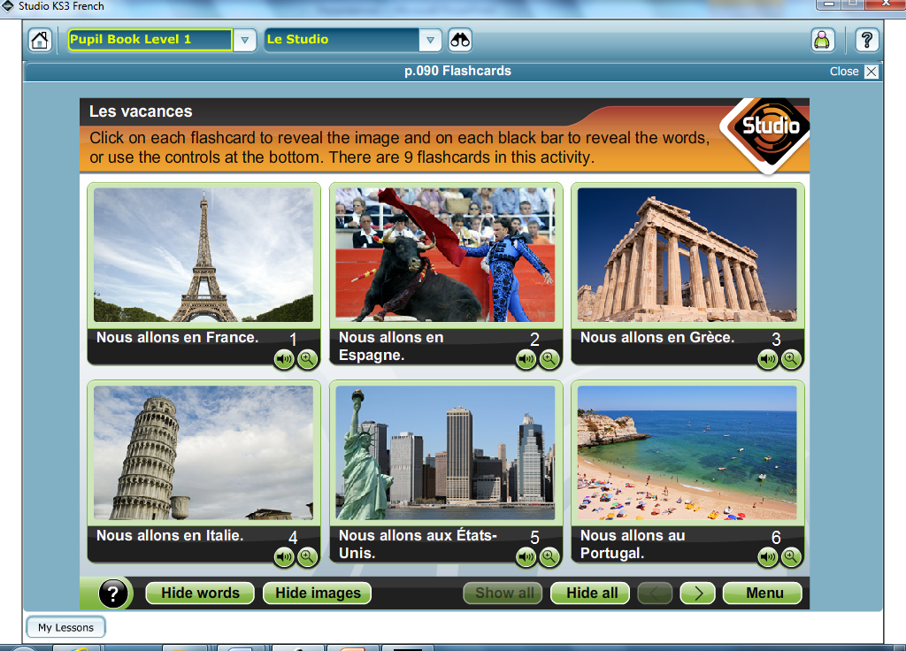  en France | en Italie
en Espagne | aux Etats-Unis
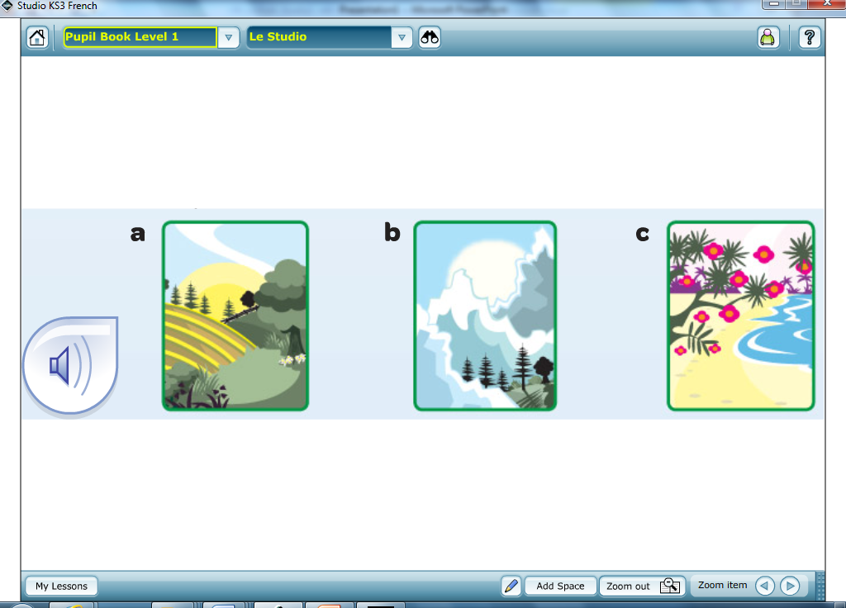  à la mer | Au Portugal
à la campagne | à la montagne

